1 Плотность и параметры застройки территории
Проектируемый объект капитального строительства находится в городе Когалым, в квартале «М» п. Пионерный в границах кадастровых кварталов 86:17:0010202, 86:17:0010203, 86:17:0010205 и 86:17:0010206. Рельеф участка имеет спокойный характер с равномерным понижением высот. По трассам проектируемых линий отметки поверхности изменяются от 271,6 м в южной части до 264,3 м в северной.
В административном отношении площадка работ находится в Тюменской области Ханты-Мансийском автономном округе в г. Когалым, п. Пионерский, квартал «М».
Город Когалым, Ханты-Мансийского автономного округа-Югры расположен в лесной природной зоне. Основную часть территории занимает заболоченная тайга. Гидрографическая сеть представлена рекой Обь и ее притоками.
Климат района резко континентальный и характеризуется суровой продолжительной зимой и коротким жарким летом.
В настоящий момент территория квартала застроена жилыми домами средней.
Основной задачей проекта планировки является поиск оптимального градостроительного решения, создающего полноценную среду для современного комфортабельного проживания людей, органично дополняющего существующую застройку, его инфраструктуру.
При разработке проекта учитывались следующие исходные данные:
- зонирование территории квартала в соответствии с развитием генерального плана города Когалым, утвержденного Решением думы города Когалыма от 25 июля 2008 г. N 275-ГД;
- правила землепользования и застройки городского округа города Когалым, утвержденные Решением думы города Когалыма от 29 июня 2009 г. N 390-ГД;
- техническое задания на проектирование, выданного АО «ЮРЭСК» (см. приложение А);
- проектные решения Проекта планировки и проекта межевания территории поселка Пионерный, утвержденные Постановлением администрации города Когалыма 27.05.2015г. №1507;
- проект «Сети газоснабжения квартала «Н» и «М» поселка Пионерный», разработанный на основании муниципального контракта №0187300013714000093 от 05.06.2014г. Заказчик: Муниципальное казенное учреждение «Управление капитального строительства города Когалыма»;
- Инженерно-геодезические изыскания, выполненные отделом изысканий ЗАО ГП «Сибгипрокоммунэнерго» в 2015 г.;
- Инженерно-геологические и экологические изысканий, выполненные ООО «БЕТТА» в 2015 г.
Рассмотрев исходные данные, приняты следующие решения:
- существующие объекты и сформированные земельные участки соответствуют зонированию генерального плана.
Основными задачами проекта являются:
- обеспечение устойчивого развития территории, выделения элементов планировочной структуры, установления границ земельных участков, предназначенных для строительства и размещения линейных объектов;
- удовлетворение современных потребностей в развитии и совершенствование социальной, информационной, инженерно-транспортной инфраструктур;
- соблюдение общественных, частных интересов и прав, затрагиваемых строительством.
Характеристика зон с особыми условиями использования
Постановлением Правительства РФ «О порядке установления охранных зон объектов электросетевого хозяйства и особых условий использования земельных участков, расположенных в границах таких зон» от 24.02.2009 г. № 160 охранная зона устанавливается вдоль подземных кабельных линий электропередачи – в виде части поверхности участка земли, расположенного под ней участка недр (на глубину, соответствующую глубине прокладки кабельных линий электропередачи), ограниченной параллельными вертикальными плоскостями, отстоящими по обе стороны линии электропередачи от крайних кабелей на расстоянии 1 метра.
Использование земель над кабельными линиями по назначению должно осуществляться землевладельцами и землепользователями с соблюдением действующих Правил охраны электрических сетей. Постановлением Правительства РФ «О порядке установления охранных зон объектов электросетевого хозяйства и особых условий использования земельных участков, расположенных в границах таких зон» от 24.02.2009 г. № 160 охранная зона устанавливается вдоль воздушных линий электропередачи - в виде части поверхности участка земли и воздушного пространства (на высоту, соответствующую высоте опор воздушных линий электропередачи), ограниченной параллельными вертикальными плоскостями, отстоящими по обе стороны линии электропередачи от крайних проводов неотклоненном их положении для ВЛИ-0,4кВ на расстоянии 2 метров.
Технико-экономические показатели
Расчетный максимум нагрузок на шинах 0,4кВ составляет 423,4 кВт. Запроектированная ТП-6/0,4кВ предназначена для электроснабжения потребителей в квартале «М» п. Пионерный г. Когалым как существующих, так и намеченных к строительству.
2 Параметры планируемого строительства систем социального, транспортного обслуживания и инженерно-технического обеспечения, необходимых для развития территории

  - Система социального обслуживания
Проектируемый объект капитального строительства располагается на застроенной территории города и обеспечен организованной системой социального обслуживания.
  - Система транспортного обслуживания
В район работ транспортная инфраструктура представлена автомобильными дорогами с твердым покрытием местного и районного значения.
Мероприятия по строительству объектов улично-дорожной сети проектом не предусмотрены.
  - Система инженерно-технического обеспечения
Водоснабжение.
Мероприятия по строительству объектов водоснабжения проектом не предусмотрены.
Водоотведение.
Мероприятия по строительству объектов водоотведения проектом не предусмотрены.
Теплоснабжение.
Мероприятия по строительству объектов теплоснабжения проектом не предусмотрены.
Электроснабжение.
Электроснабжение квартала "М" осуществляется от существующего РП-1 ЦРП №2-6.
Точка подключения проектируемой КТП-6/0,4 кВ к существующему РП-1 ЦРП №2-6, яч.11, яч.12.
Подключаемые к проектируемой КТП-6/0,4 кВ потребители напряжением 0,4 кВ относятся к 2 и 3 категории, соответственно ТП принята двухтрансформаторной типа БКТПБ. Проектируемая КТП является блочной комплектной трансформаторной подстанцией в бетонной оболочке и состоит из двух кабельных сооружений (объемных приямков) и из двух блок-модулей (с отсеком РУ-6 и 0,4 кВ и камерами трансформаторов) с полностью смонтированным в пределах модуля оборудованием и электрическими соединениями.
Несущие и ограждающие конструкции БКТП из монолитного железобетона, негорючие. Марка бетона ж/б конструкций по водонепроницаемости W=6, по морозостойкости F=100. Крыша из оцинкованного крашеного профиля.
РУ-6 кВ выполняется на базе ячеек типа КСО-393М с вакуумными выключателями.
РУ-6 кВ принято двухрядным с шинным мостом, двухсекционным с секционированием.
Схема РУ-0,4 кВ принята двухсекционной, секционированной на две секции автоматическим выключателем с устройством автоматического включения резервного питания (АВР).
В РУ-0,4 кВ применяются автоматические выключатели ВА08-0405С на отходящих линиях, секционный и вводные выключатели ВА50-43Про.
Силовые трансформаторы масляные герметичные марки ТМГ-630/6-У3 с допустимой температурой окружающей среды до - 45ºС.
Вводы линий 6 кВ предусмотрены кабельные.
Выводы отходящих линий 0,4 кВ из КТП, предусмотрены в кабельном исполнении.
План расположения оборудования в КТП приведен на чертеже 75-05/15-ИЛО.ИОС л.4 в графической части тома 4.
Для выбора оборудования в проектируемой КТП-6/0,4 кВ, в разделе 75-05/15-ТКР выполнен расчёт нагрузок на проектируемую КТП, в результате чего к установке приняты два масляных герметичных трансформаторов ТМГ-630/6-У3.
Основными потребителями собственных нужд КТП-6/0,4 кВ являются электроотопление, электроосвещение, розеточные сети, системы пожарной и охранной сигнализации.
Инженерные коммуникации, подлежащие переустройству, по трассе отсутствуют.
Пересечения проектируемых линий электропередач с существующими и проектируемыми инженерными сетями, запроектированных в том числе по Проекту планировки и проекту межевания территории поселка Пионерный и по проекту «Сети газоснабжения квартала «Н» и «М» поселка Пионерный», выполнены в разных уровнях по высоте. При прокладке кабельных линий 6 кВ и 0,4кВ выполняются пересечения автомобильных дорог с твердым покрытием закрытым способом (проколом) и пересечения грунтовых дорог - открытым.
Кабельные линии проектируемых ЛЭП-6 кВ прокладываются трёхжильными кабелями марки ЦААПл (кабель с пропитанной бумажной изоляцией, алюминиевой оболочкой, бронированный) с сечением жил 185 кв.мм., вводы в ЦРП №2-6 осуществляются одножильными кабелями марки АПвПг (кабель с изоляцией из сшитого полиэтилена, в оболочке из полиэтилена) с сечением жилы 185 кв.мм., с сечением экрана 35 кв.мм. Предусмотрена установка переходной муфты с кабеля ЦААПл на кабель АПвПг. Кабели прокладываются в земле в траншее на глубине не менее 0,7 м.
Прокладка кабелей предусматривается в соответствии с решениями типового проекта А5-92 «Прокладка кабелей напряжением до 35 кВ в траншеях».
Проектируемые ВЛИ-0,4 кВ запроектированы на железобетонных опорах по типовым проектам АО «РОСЭП» - арх.№26.0086 «Одноцепные, двухцепные и переходные железобетонные опоры ВЛИ 0,38 кВ с СИП-2», шифр 21.0045 «Четырехцепные железобетонные опоры ВЛИ 0,4 кВ с самонесущими изолированными проводами» и шифр 21.0112 «Угловые опоры ВЛИ 0,4 кВ одностоечной конструкции на стойках типа СВ105 и СВ110» с подвеской самонесущих изолированных проводов с несущей жилой, изолированной светостабилизированным сшитым полиэтиленом (провод марки СИП-2). Железобетонные стойки приняты типа СВ 95-3, СВ 110-3,5.
Для КЛ-0,4кВ приняты четырёхжильные кабели марки АВБбШв (кабель с алюминиевыми жилами, с изоляцией из ПВХ пластиката бронированный стальными лентами).
Кабели прокладываются в земле в траншее на глубине не менее 0,7м. Прокладка кабелей предусматривается в соответствии с решениями типового проекта А5-92 «Прокладка кабелей напряжением до 35 кВ в траншеях». Пересечения проектируемых кабельных линий с существующими инженерными сетями выполнены в разных уровнях по глубине. При пересечениях с инженерными коммуникациями кабели прокладываются в пластиковых двустенных гофрированных трубах. Пересечения с дорогами выполняются в воздушном (приложение И) и кабельном (методом прокола в полиэтиленовых трубах) исполнении.
При выходе кабельных линий на опоры кабели по опорам защитить металлическим уголком на высоту 2м.
Инженерная подготовка территории
На застроенных территориях для строительства линий электропередачи проект предусматривает максимальное приближение к существующему рельефу, наименьший объем земляных работ и минимальное перемещение грунта в пределах осваиваемых участков. Для отвода дождевых и талых вод с площадки КТП используется существующий рельеф.
Инженерная подготовка территории для строительства линейного объекта включает в себя вынос и закрепление на местности осей трасс, площадок для строительства проектируемой КТП.

3 Защита территории от чрезвычайных ситуаций природного и техногенного характера, мероприятия по гражданской обороне и обеспечению пожарной безопасности
Защита территории от чрезвычайных ситуаций природного и техногенного характера.
Проект разработан с соблюдением всех норм и требований ПУЭ и СП 42.13330.201: Градостроительство. Планировка и застройка городских и сельских поселений. Актуализированная редакция СНиП 2.07.01-89 без какого-либо отступления от них.
Возникновение чрезвычайных ситуаций при строительстве на запроектированной трассе сетей электроснабжения маловероятно, но полностью не исключено. Мероприятия по предупреждению чрезвычайных ситуаций предусмотрены при проектировании и строительстве сетей электроснабжения и сооружений, входящих в их инфраструктуру (трансформаторных подстанций), а также в организации контроля над их состоянием в процессе эксплуатации.
В процессе строительства сетей электроснабжения предусматривается повышение качества строительно-монтажных работ, что существенно обеспечит надежность эксплуатации сетей электроснабжения.
Мероприятия по предупреждению чрезвычайных ситуаций в период эксплуатации заключается в основном в организации постоянного контроля над состоянием, проведением технического обслуживания и плановых ремонтных работ специализированными бригадами или звеньями.
В случае стихийных бедствий (урагана, землетрясения, паводковых вод, наводнения и т.п.) эксплуатационным службам необходимо организовать усиленный контроль над состоянием сетей электроснабжения.
Разработка мероприятий выполнена в соответствии с требованиями СП 11-107-98 Порядок разработки и состав радела «Инженерно-технические мероприятия гражданской обороны. Мероприятия по предупреждению чрезвычайных ситуаций» проектов строительства.
Мероприятия по обеспечению пожарной безопасности
При выполнении комплекса работ по строительству сетей электроснабжения необходимо использовать современные средства техники безопасности и соблюдать правила охраны труда. Работающих необходимо обеспечить санитарно-гигиеническими и безопасными условиями труда с целью предупреждения производственного травматизма и профессиональных заболеваний. В зависимости от выполняемых работ рабочие должны быть обеспечены спецодеждой, спецобувью и защитными средствами.
При выполнении строительно-монтажных работ необходимо соблюдать правила, изложенные в СНиП 12-03-2001 «Безопасность труда в строительстве. Часть 1. Общие требования», СНиП 12-04-2002 «Безопасность труда в строительстве. Часть 2. Строительное производство», ППБ 01-03 Правила пожарной безопасности в Российской Федерации, СанПиН 2.2.3.1384-03 «Гигиенические требования к организации строительного производства и строительных работ».
Особое внимание при производстве работ должно быть уделено выполнению правил установки и эксплуатации строительных механизмов вблизи откосов и зон возможного обрушения грунта, а также ЛЭП, устройству ограждений опасных мест, выполнению электрозащитных устройств оборудования и механизмов, работающих на электрической энергии.
Строительно-монтажные работы в охранных зонах действующих воздушных линий электропередач следует производить в соответствии с требованиями ГОСТ 12.1.013-78 п. 2.24-2.25.4.
Для спуска рабочих в траншеи и котлованы должны быть предусмотрены лестницы.
Проезды, проходы и рабочие места следует регулярно очищать от строительного мусора и не загромождать.
Вопросы по технике безопасности должны отражаться при обязательной разработке проекта производства работ в виде конкретных инженерных решений.
До начала основного строительства, в местах размещения санитарно-бытовых помещений в составе проекта производства работ предусмотреть дополнительные мероприятия, обеспечивающие пожарную безопасность в соответствии требований ППБ 01-03 Правила пожарной безопасности в Российской Федерации.
Во всех инвентарных санитарно-бытовых помещениях должны находиться первичные средства пожаротушения (огнетушители). Временные бытовые помещения располагаются на расстоянии не далее 500 метров от места производства работ и перемещаются по трассе по ходу проведения работ.
4 Мероприятия по охране окружающей среды
Проектируемые сети электроснабжения должны удовлетворять всем нормам и требованиям СП 42.13330.2011. Градостроительство. Планировка и застройка городских и сельских поселений. Актуализированная редакция СНиП 2.07.01-89.
Охрана окружающей природной среды в зоне размещения строительной площадки осуществляется в соответствии с действующими нормативными правовыми актами по вопросам охраны окружающей среды и рациональному использованию природных ресурсов.
Производство строительно-монтажных работ должно проводится согласно СанПиН 2.2.31384-03 «Гигиенические требования к организации строительного производства и строительных работ».
При проведении строительно-монтажных работ предусматривается осуществление ряда мероприятий по охране окружающей среды.
Работа строительных машин и механизмов должна быть отрегулирована на минимально допустимый выброс выхлопных газов и шума. Выполнение работ на отведенной полосе должно вестись с соблюдением чистоты территории, а санитарно-бытовые помещения должны быть оборудованы средствами биологической очистки или сбором стоков в непроницаемую металлическую емкость с регулярной последующей ее очисткой и обеззараживанием.
Вблизи рек, ручьев, других водных объектов проведение работ по строительству должно производится в соответствии с требованиями законодательства в области охраны Водных объектов (Водного кодекса РФ, положения о водоохранных зонах водных объектов и их прибрежных полосах, утвержденных Постановлением Правительства РФ от 23.11.1996 г.)
На проектируемой территории водных объектов нет.
Территория должна предохраняться от попадания в нее горюче-смазочных материалов. Все виды отходов, образующиеся в процессе строительства, собираются и вывозятся транспортом строительных организаций на специально выделенные участки. Сбор и хранение отходов осуществляется в закрытых металлических контейнерах. При соблюдении норм и правил сбора и хранения отходов, а также своевременном удалении отходов с территории строительства отрицательное воздействие отходов на окружающую среду максимально снижено.
Все строительно-монтажные работы производятся последовательно и не совпадают по времени. В связи с этим, загрязняющие вещества, выбрасываемые в атмосферу, носят кратковременный характер и не оказывают вредного воздействия на атмосферный воздух в период строительно-монтажных работ.
При организации строительной площадки вблизи зеленых насаждений работа строительных машин должна обеспечивать сохранность существующих зеленых насаждений. Не допускается сведение древесно-кустарниковой растительности и засыпка грунтом корневых шеек и стволов растущих деревьев кустарников вне трассы сетей электроснабжения и временных дорог.

ПРИЛОЖЕНИЯ
Приложение А
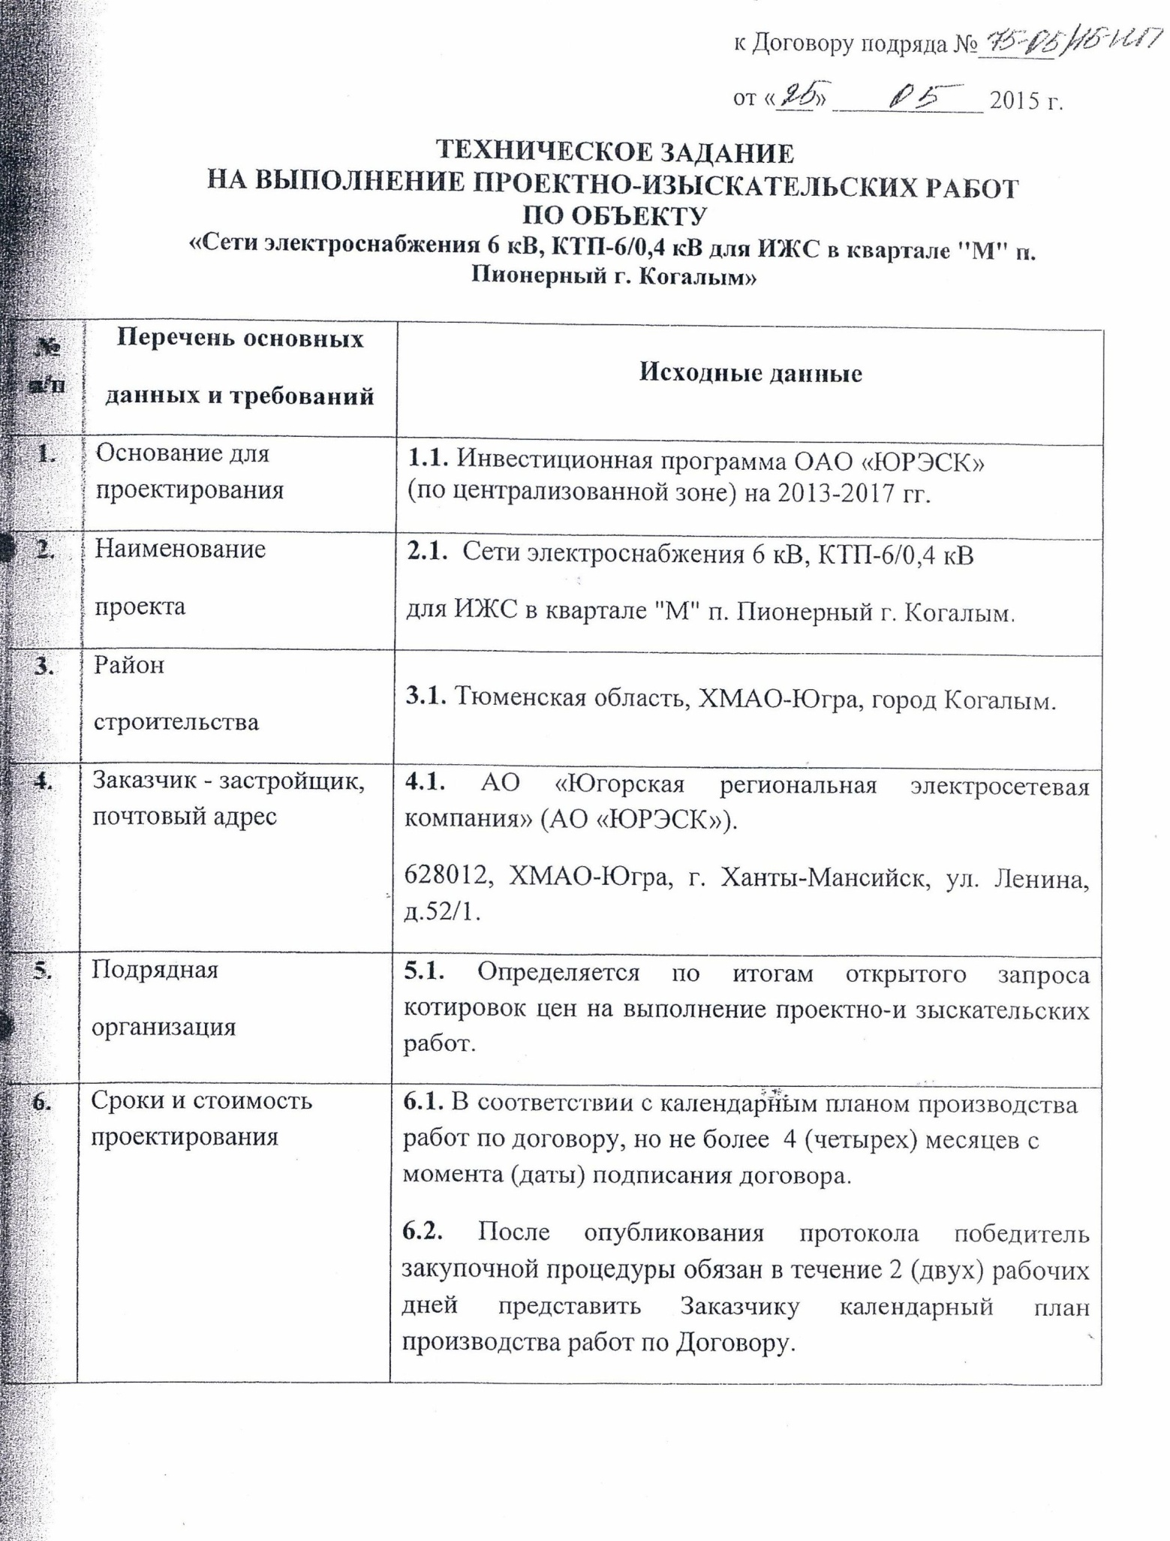

Приложение А (продолжение)
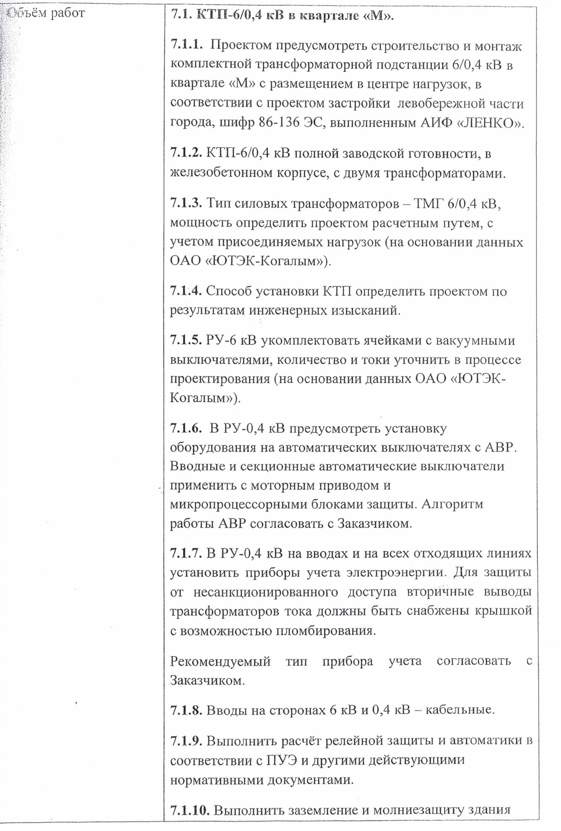

Приложение А (продолжение)
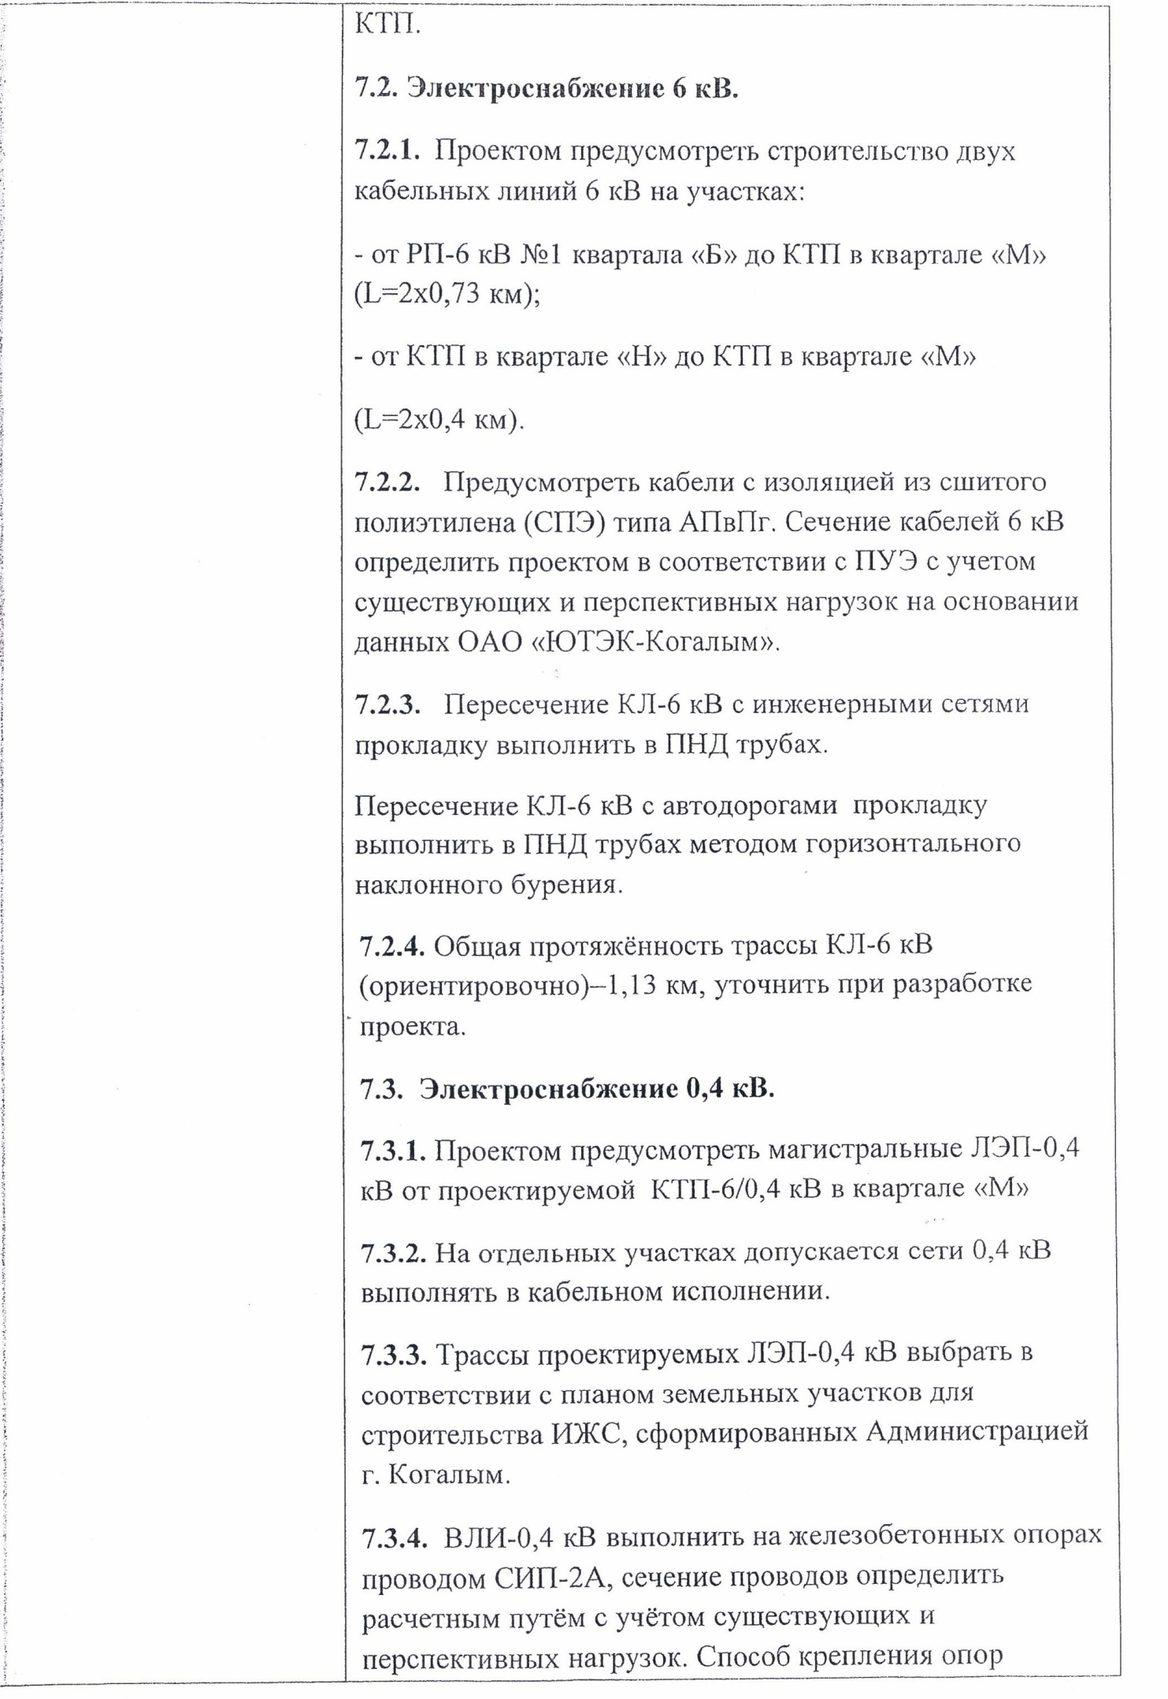
Приложение А (продолжение)
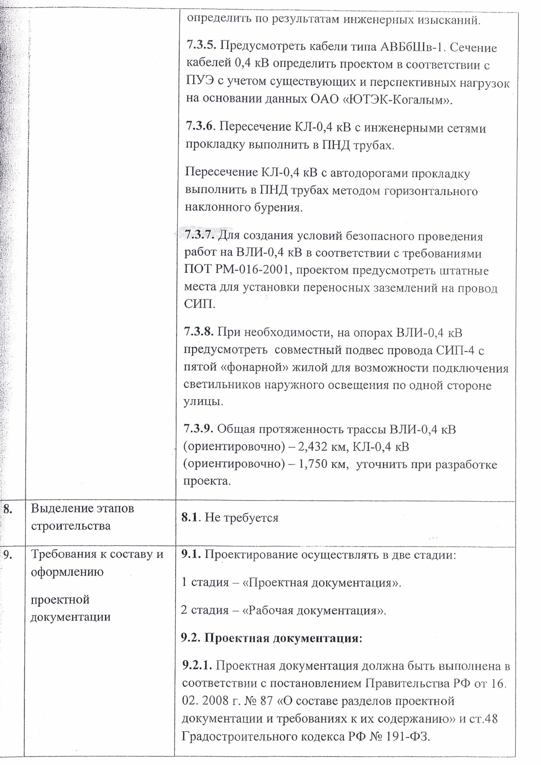
Приложение А (продолжение)
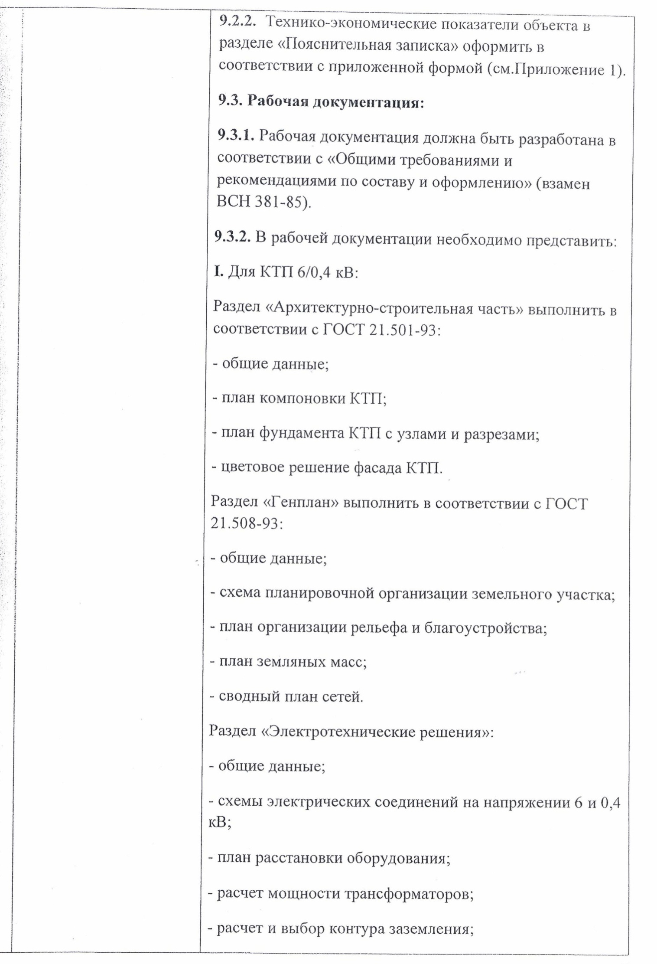
Приложение А (продолжение)
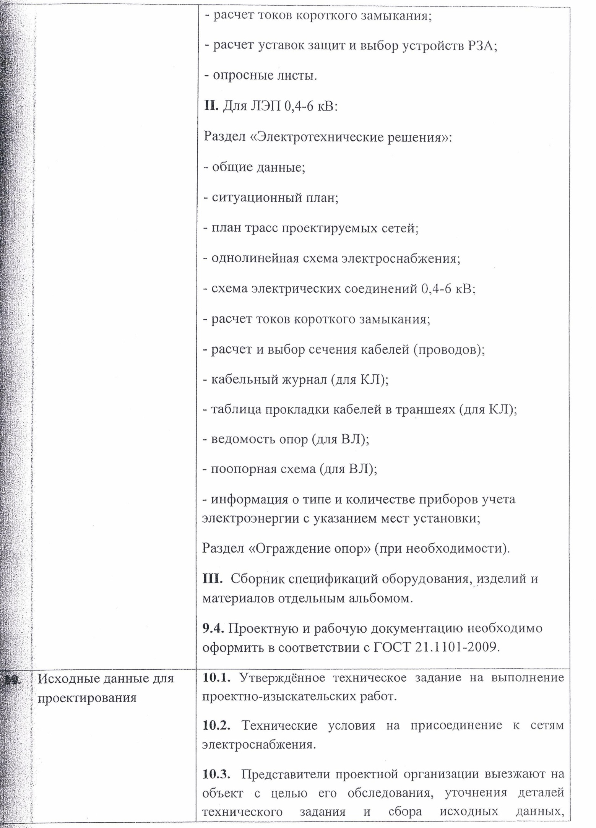
Приложение А (продолжение)
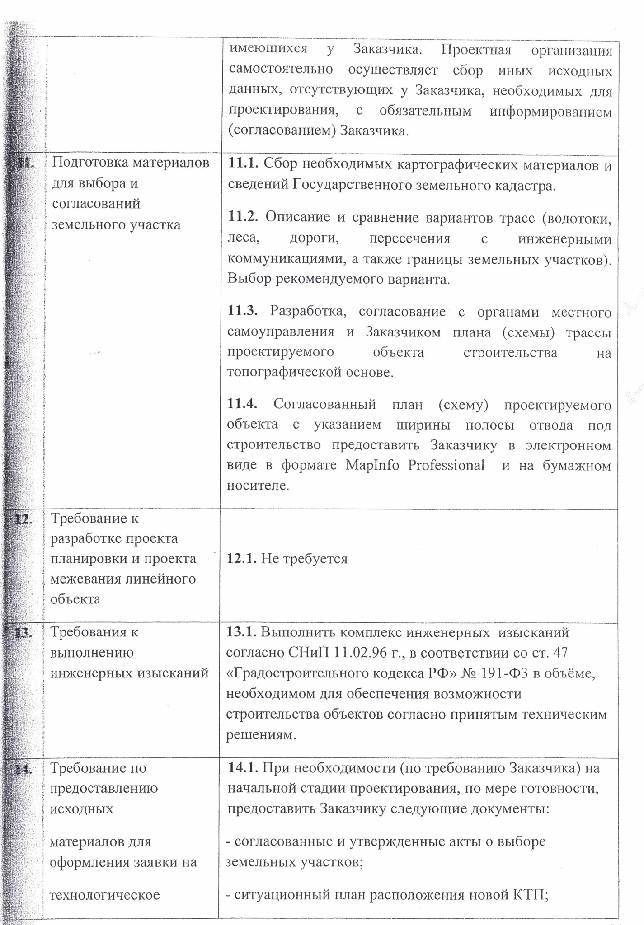

Приложение А (продолжение)
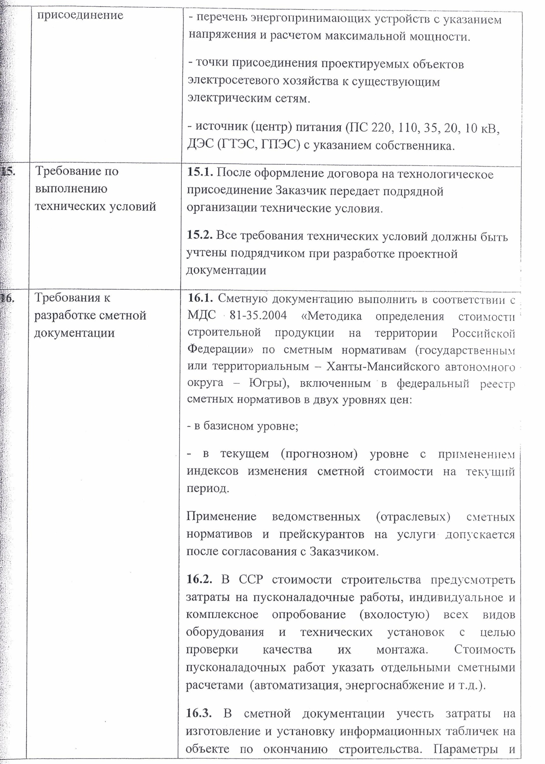
Приложение А (окончание)
